|  |  |  |
| --- | --- | --- |
| + |  |  |
|  | + |  |
|  |  |  |

**Найди закономерность и добавь фигуру в пустую клетку**

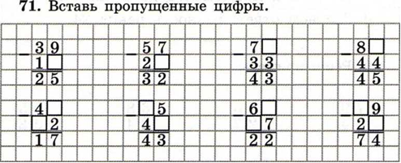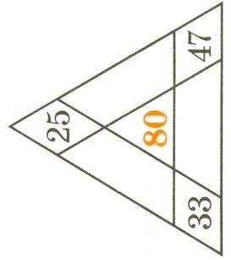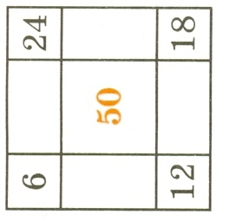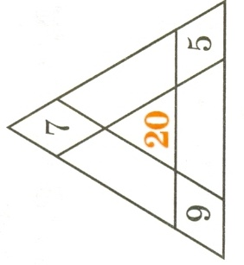Заполни математические рамки

495 542 820 742

354 163 457 285

849 379 363 457